Газетаны оештыручы һәм баш редактор:
татар теле һәм әдәбияты укытучысы
Касыймова Зөһрә Габбас кызы

Индекс- 422017
Тираж- 10 данә

Телефон: +7843-665-03-11
E-Mail: Sua.Ars@tatar.ru

Адрес: ТР, Арча районы, Мәктәп урамы урамы, 44 Муниципаль гомуми белем бирү учреждениесе “Утар-Аты төп гомуми белем мәктәбе”
Күңелләрдә мәңге калсын кыңгыраулы
мәктәп еллары
Белми калма!
Сәлам, дустым! Менә тиздән иң тылсымлы, иң матур бәйрәм – Яңа ел килеп җитәр. Син инде чыршыны бизәп, Кыш бабайга сөйлисе шигырьләреңне дә өйрәнеп куйгансыңдыр. Ә менә башка илләрдә Яңа елны ничек бәйрәм итәләр икән?
Англиядә, төнге 12 тулганда, кешеләр өйләрендәге арткы ишекне ачып куялар икән. Ул ишектән әкрен генә иске ел чыгып китә икән. Аннары алгы, түр ишекне ачалар. Ул ишектән өйгә Яңа ел керә, ди.
Германиядә, сәгать суга башлауга, төрле яшьтәге кешеләр урындык-кәнәфиләргә һәм хәтта өстәлләргә менеп басалар икән. Ә сәгать соңгы – 12 нче тапкыр суккач, көлә-көлә идәнгә – Яңа елга сикереп төшәләр.
Италиядә иске елның соңгы минутларында ватык савыт-сабаларны, киемнәр һәм хәтта яраксыз җиһазларны ташлау кабул ителгән.Ә балалар исә Бефана исемле тылсымчыны көтәләр. Ул төнлә себеркегә утырып очып килә,морҗа аша өйгә кереп, камин янына тезелгән балалар ботинкаларына бүләкләр салып китә, ди.
Испаниядә Яңа елда виноград ашыйлар икән. Ашалган виноград җимешләрне төгәл 12 булырга тиеш. Шулай итсәң, елның 12 ае да бәхетле булачак имеш.
Япониядә Яңа елны яңа киемдә каршылау традициясе яши. Японнар яңа кием уңыш һәм сәламәтлек алып килә, дип саныйлар. Ә балалар Яңа ел төнендә хыялларын рәсемгә төшерәләр һәм мендәр астына куеп йоклыйлар. Болай итсәң, хыял чынга ашачак, дип уйлый алар.
Ә менә Һиндстанда Яңа елны 8 тапкыр каршы алып була икән! Гуди Падва дип аталган шундый көннәрнең берсендә һиндстанлылар ним-ним агачының яфракларын ашыйлар. Ул яфраклар бик ачы һәм тәмсез була. Һиндлар бу яфракларның аларны кайгы-хәсрәтләрдән, авырулардан саклап калуына ышаналар. Ә синең гаиләңдә Яңа елны ничек каршы алалар?

Ява карлар, яңа карлар…
Ява карлар, яңа карлар –
Кышның ак гөлләре.
Якты булсын, ап-ак булсын
Илемнең көннәре.
Ишетелеп торсын җирдә
Балалар көлгәне.
Ява карлар, яңа карлар,
Ак – гомер юллары,
Дәвам итсен гомер буе
Тынычлык еллары.
Яңгырасын җир өстендә
Тынычлык җырлары.

Ак мизгел
Яратам мин ап-ак төсне
Бөтен дөнья ап-ак төсле.
Куяннар да ак тун кигән
Каеннар да ак туннан.
Бүреккә дә, керфеккә дә
Борынга да ак кунган.
Биек булып, ап-ак булып
Урамга ак кар яуган.
Көне буе шау-гөр килеп
Шуабыз шул ак таудан.

Р. Миннуллин
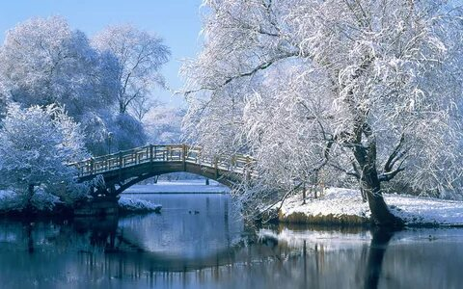

Мәһдиевнең якты истәлегенә...
2024 нче елның 29 нчы ноябрендә Г.Камал исемендәге Сикертән төп мәктәбендә Татарстанның халык язучысы, Г.Тукай исемендәге Дәүләт премиясе лауреаты, күп санлы әсәрләр авторы – М.Мәһдиевнең 95 еллык юбилеена багышланган IX Районара М.Мәһдиев укулары булып узды.
Шул уңайдан районыбызга мөхтәрәм кунаклар кайтты: Мөхәммәт Мәһдиевнең кызы, Саҗидә Сөләйманова, Гавриил Державин исемендәге әдәби премияләр лауреаты, тәрҗемәче буларак Татарстан язучылар берлеге әгъзасы – Хәсәнова Гәүһәр Мөхәммәт кызы; шагыйрә, журналист, “Түгәрәк уен” журналының баш мөхәррире, Һади Такташ премияләре лауреаты, Татарстан Язучылар берлеге әгъзасы, Татарстанның атказанган сәнгать эшлеклесе, Татарстан Язучылар берлеге рәисенең иҗат мәсьәләләре буенча беренче урынбасары, М.Мәһдиевнең студенты – Иксанова Илсөяр Вазыйх кызы; журналист, режиссёр, «Кеше китә – җыры кала” телесериалының сценарий авторы, режиссёры – Александр Анатольевич Далматов; Татарстан Республикасының атказанган укытучысы, Россия Федерациясенең мәгариф отличнигы, озак еллар “Казан арты” тарих-этнография музееның әдәбият-сәнгать бүлеге җитәкчесе булып эшләгән Гарипов Шәфигулла Зәйнулла улы; Арча муниципаль районы “Мәгариф идарәсе”җитәкчесе – Мөхәмәдияров Рамил Данил улы, “Агрокомплекс “Ак Барс” ширкәте директоры Абдуллин Ленар Илсур улы.
Укуларда 8 класс укучысы Әхмәтҗанова Хәят Данис кызы, татар теле һәм әдәбияты укытучысы Касыймова Зөһрә Габбас кызы, рус теле һәм әдәбияты укытучысы Сөләйманова Тәнзилә Хәмит кызы катнашып, призлы урыннар яулап кайттылар.
Укулар һәр кешенең күңелендә матур истәлек булып сакланыр!

Бу санда:
1
4
Бу санда
- Безнең мәктәп-М. Мәһдиев укуларында.
- “Сафта” командасына уңышлар!
- Театр түгәрәге эшчәнлеге белән таныштырабыз.
- Белми калма!

Декабрь– истәлеккә бай ай.

Декабрьнең егерме бишендә агачларны бәс тотса, алдагы җәй иген уңар.
Декабрьнең утыз берендә төнлә йолдызлар еш күренсә, ашлыклар уңар; шулай ук бәс булса да, ашлыклар уңар.
Декабрьдә кар аз булса, җәй коры килә.
Декабрьдә кара каргалар күренә икән, кыш җылы була.
Карсыз декабрь — коры яз билгесе.
Декабрь башында көчле бураннар, кар яуса, июнь башында яңгырлар була.
Декабрь җилле икән, март җылы була.
Декабрь җылы булса, кыш озакка сузыла, яз салкын була, соңара.
Декабрьгә җир туңса, кар көртләре булса, уңыш уңа.
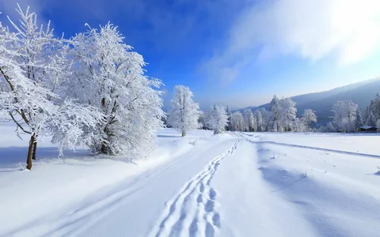

Безнең җиңү!
2024 нче елның 29 ноябрендә, Казан кооператив институтының Дәрдемәнд исемендәге Татар мәдәнияте үзәгендә “Безнең кавем” дип исемләнгән V нче Халыкара Татар мәдәнияте үзәкләренең онлайн – фестиваленең гала-концерты узды. Әлеге чарада безнең мәктәптән татар теле һәм әдәбияты укытучысы Касыймова Зөһрә Габбас кызы Ә. Исхак музее экспонатлары белән күргәзмә ясап катнашты. Чарада икенче тапкыр ХХ гасыр башының бөек татар шагыйре, меценат, алтын приискалар хуҗасы булган Дәрдемәнд премиясе бирелде. Шулай ук бәйгедә катнашучыларга дипломнар тапшырылды. Мәктәбебез исә I дәрәҗә диплом белән бүләкләнде.Быел Казан кооператив институтының Дәрдемәнд исемендәге Татар мәдәнияте үзәгенә 5 ел. Шул уңайдан чарада Татарстанның атказанган артисты Гөлдания Хәйруллина, конкурслар лауреаты Раиль Гиззатуллин татар халык моңнарын яңгыратты. Чарада Бөтендөнья татар конгрессы Башкарма комитеты җитәкчесе, Татарстан Республикасы Дәүләт Советы депутаты Данис Шакиров катнашты. Данис Шакиров чыгышын Дәрдемәнднең “Кораб” шигыре белән башлады. Алга таба ул Россия кооперация университеты ректоры, Татарстан Дәүләт Советының “Мәрхәмәт-Милосердие” хатын-кыз депутатлары берләшмәсе рәисе Алсу Нәбиеваның һәм Дәрдемәнд исемендәге Татар мәдәнияте үзәге җитәкчесе Флюра Абдуллинаның хезмәтләрен югары бәяләп, аларга зур рәхмәтләрен җиткерде. Шулай ук Данис Шакиров институтка күренекле татар шәхесләренең сурәтләре төшерелгән плакатлар бүләк итте.

311111111111111112111111111111111

Укучыларыбыз “Сафта”

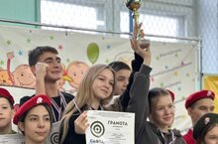
13 декабрьдә укучыларыбыз командасы Арча Укучылар сараенда уздырылган «САФТА» хәрби-спорт уенында катнашты. "САФТА" балалар-яшүсмерләр спорт-патриотик мәйданчыгы" проекты кысаларында балалар өч ярышта үзләрен күрсәтә алдылар: Коптерны очыру, электрон винтовкадан ату, бина буенча ориентлашу. Чарада 24 команда составында, барлыгы 96 укучы көч сынашты. Тантаналы ачылышта мәртәбәле кунаклар катнашты: Арча муниципаль районы башкарма комитеты җитәкчесе-Гатиятов Ренат Мансур улы, ул барлык катнашучыларга уңышлар теләде! Татарстан Республикасының Арча һәм Әтнә районнары хәрби комиссары-Вахитов Азат Наил улы, ул мондый чараларның мөһимлеген билгеләп үтте һәм катнашучыларга уңышлар теләде. Әфган сугышчыларының һәм башка локаль сугышларда катнашучыларның Арча районы «Сугышчан туганлык» иҗтимагый оешмасы рәисе Баһаветдинов Сергей Лемусович ярышларның әһәмиятен ассызыклады.
Ярышларда хөкемдарлыкны Идел буе ФКСи Т университеты студентлары Равил Нәбиуллин һәм Арча Укучылар сарае педагоглары оештырды. Барлык катнашучыларны да бик яхшы чыгышлары белән котлыйбыз һәм аларның тренировкаларында һәм ярышларында алга таба да уңышлар телибез!

Шакирова Исламия, 8 нче сыйныф укучысы.

.

Замана баласы. Театр (Театр түгәрәге эшчәнлеге белән танышу)
(Рамил компьютерда утыра. Күрше кызы керә)
Камилә: Сәлам, Рамил, син кунакка кайттың инде ә?
Рамил: Да, не видишь что ли?
Камилә: Бик яхшы күрәм. Күрәм мин, бабайга булышмыйсың, әби сине эшләтми. Көне төне телефонда я компьютерда утырасың. Кәкерәеп каласың бит инде.
(Малай наушникларын киеп куя)
Камилә: (янына килеп, наушникны салдыра да колагына) сукыр, чукрак каласың дим.
Рамил: Ну и что?
Камилә: Бер сүз татарча сөйләшмә, беләсең бит син татарча, аңлыйсың бииик яхшы. Якланып утырасың шунда. Бабай гел сине мактады: менә улым кайтса булышыр, менә улым шундый акыллы дип, ә син?! Әйдә киттек, болынга барабыз, бабай печән чаба анда. Су алып кайтабыз, әби чишмә суыннан чәй эчәргә ярата.
Рамил: Нет не хочу, нет у меня времени...
(Күрше малае керә)
Күрше малае: Рамил, Рамил....син кая, әйдә урамга, айда на улицу!
Камилә: Кара әле, монысына кадәр русча сөйләшеп тора... Син бит татар малае, татарча сөйләш. Әйдә, ярый кердең әле, уйнарга өйрәтик моны, су коенырга алып барыйк, авыл һавасын суласын, матур табигатен күрсен.
( Камилә белән күрше малае Рамилне мәҗбүри алып чыгып китәләр)
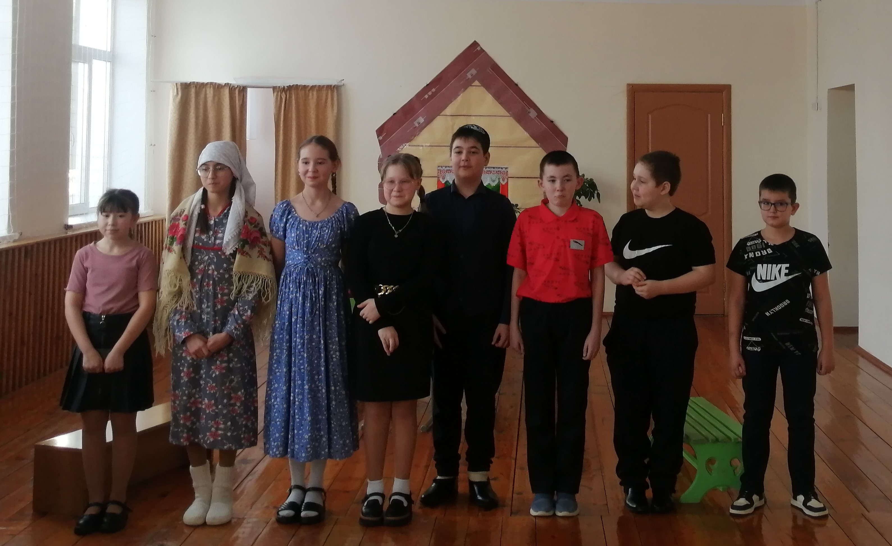
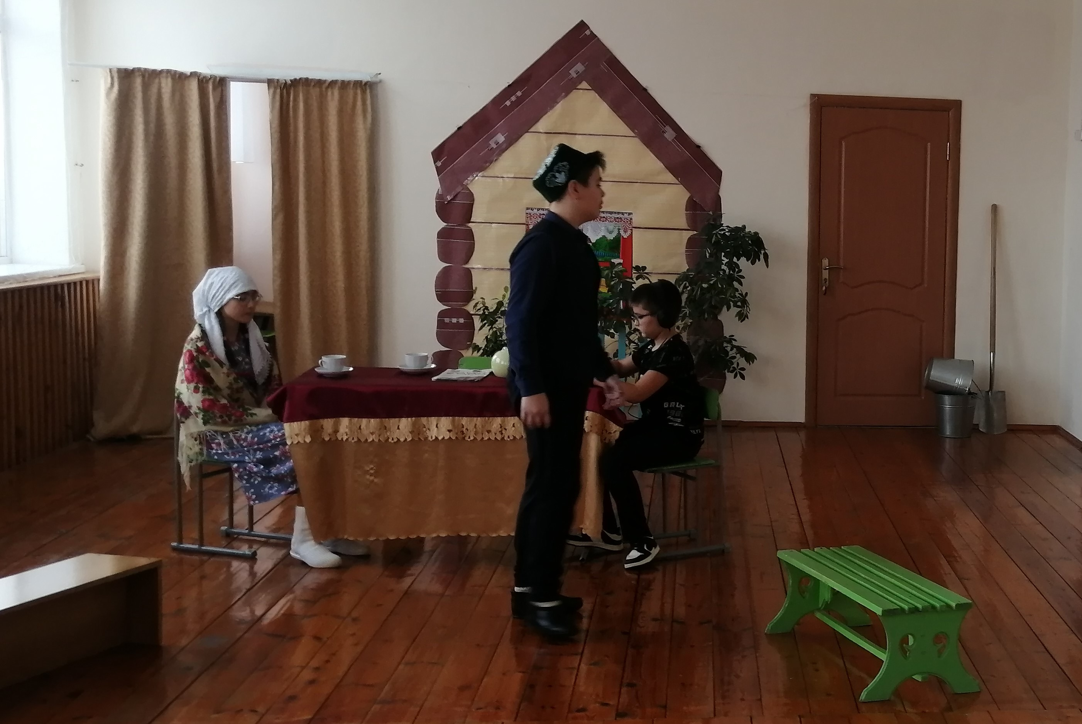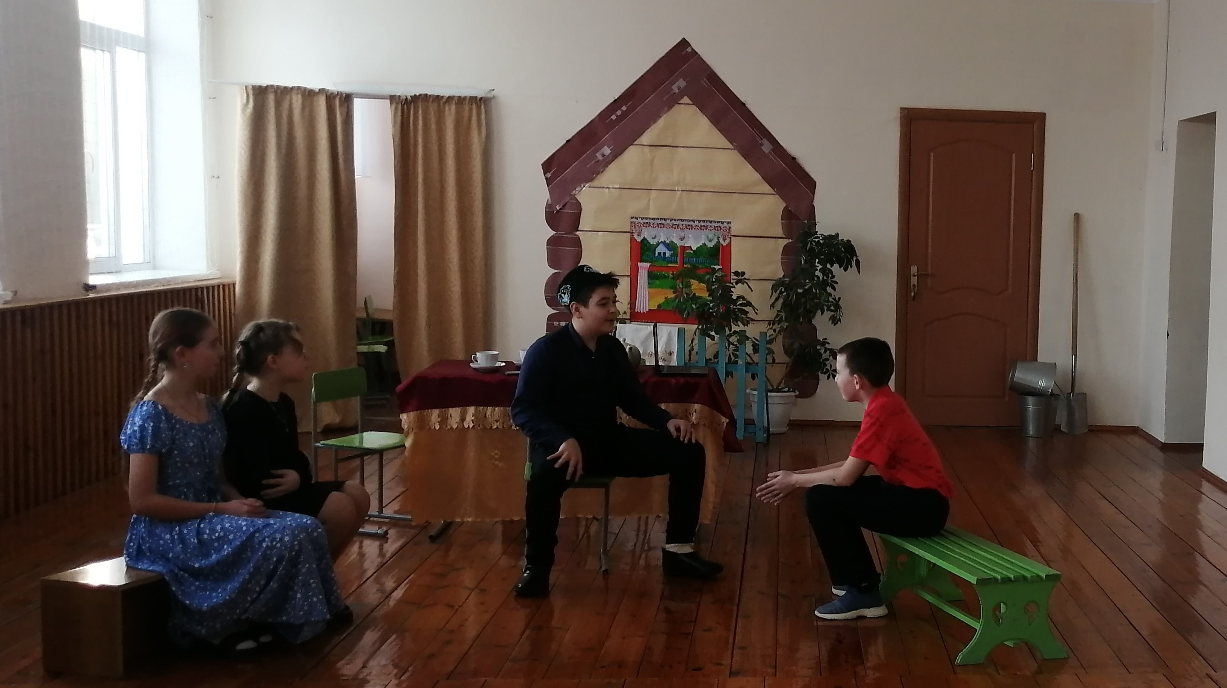

2

